20.10.2019 - Presseinformation zu
Hallo Welt statt Hallo_ween
31. Oktober 2019 – 20:00 Uhr
in der Stadtwerkstatt Linz

„Die Nacht der Geister wird sich über die Stadt legen, doch mit der Kraft der Musik werden wir weiterhin der braunen Versuchung die kulturelle Faust bieten“, lädt Jörg Weiß, Vorsitzender des Linzer Kulturvereins Willy, zum internationalen, musikalischen Halloween am 31.10. ein. Highlight des Festes ist die Konzertnacht mit Zero Talent (Punk-Ska aus Frankreich) und Madame Baheux (Wiener Frauen-Balkan-Folk-Quartett). Die Veranstaltung beginnt um 20 Uhr mit einem Vortrag von Hermann Pernerstorfer, Generalsekretär der Österreichisch-Kubanischen Gesellschaft (ÖKG), und einem Kuba-Film. Die Solidaritätsbar von und für „Linz gegen rechts“ sorgt für Cocktail-Erfrischung.

Madame Baheux, Power-Quartett aus Wien mit balkanischer Herkunft und intergalaktischem Anspruch, besteht aus Jelena Popržan (Viola, Gesang), Ljubinka Jokić (E-Gitarre, Gesang), Lina Neuner (Kontrabass, Gesang) und Maria Petrova (Schlagzeug, Tupan). Ihr politischer und satirischer Anspruch ist vollgesogen mit weiblichem Self-Empowerment. Art-Rock? Jazz? Dark Cabaret? Fempop? World? Balkan? Agitprop? Kunstmusik zwischen Punk und Klassik? In vielen stilistischen Farben funkelt die Welt von Madame Baheux (eine »Französisierung« übrigens des Slangworts »Bahö« = Tohuwabohu).

Zero Talent aus Frankreich sind Punk, Ska und Rock mit einer Brise Reggae, akkuratem Rhythmus und dynamischen Bläsern. Die sechs Kompagnons – Kevin (Schlagzeug, Hintergrund-Stimme), Fabien (Gitarre, Haupt-Sänger), Nico (Bass, Hintergrund-Stimme), Jeff (Posaune), Gwen (Trompete, Hintergrund-Stimme), Seb (Saxophon, Hintergrundstimme) – bringen gesellschaftskritische Texte in französischer Sprache mit ansteckender Power und Freude auf die Bühne.

Veranstaltungsdaten:
31. Oktober 2019 in der Stadtwerkstatt Linz, Kirchengasse 4, 4040 Linz

20:00 Vortrag „unblock Cuba“ von Hermann Pernerstorfer, Generalsekretär der Österreichisch-kubanischen Gesellschaft (ÖKG), anschließend Dokumentarfilm "Fidel"

22:00 Konzertprogramm mit Madame Baheux und Zero Talent

Fotos und Veranstaltungssujet zum kostenfreien Abdruck:
http://kv-willy.at/downloads/presse-und-medien/

Zero Talent

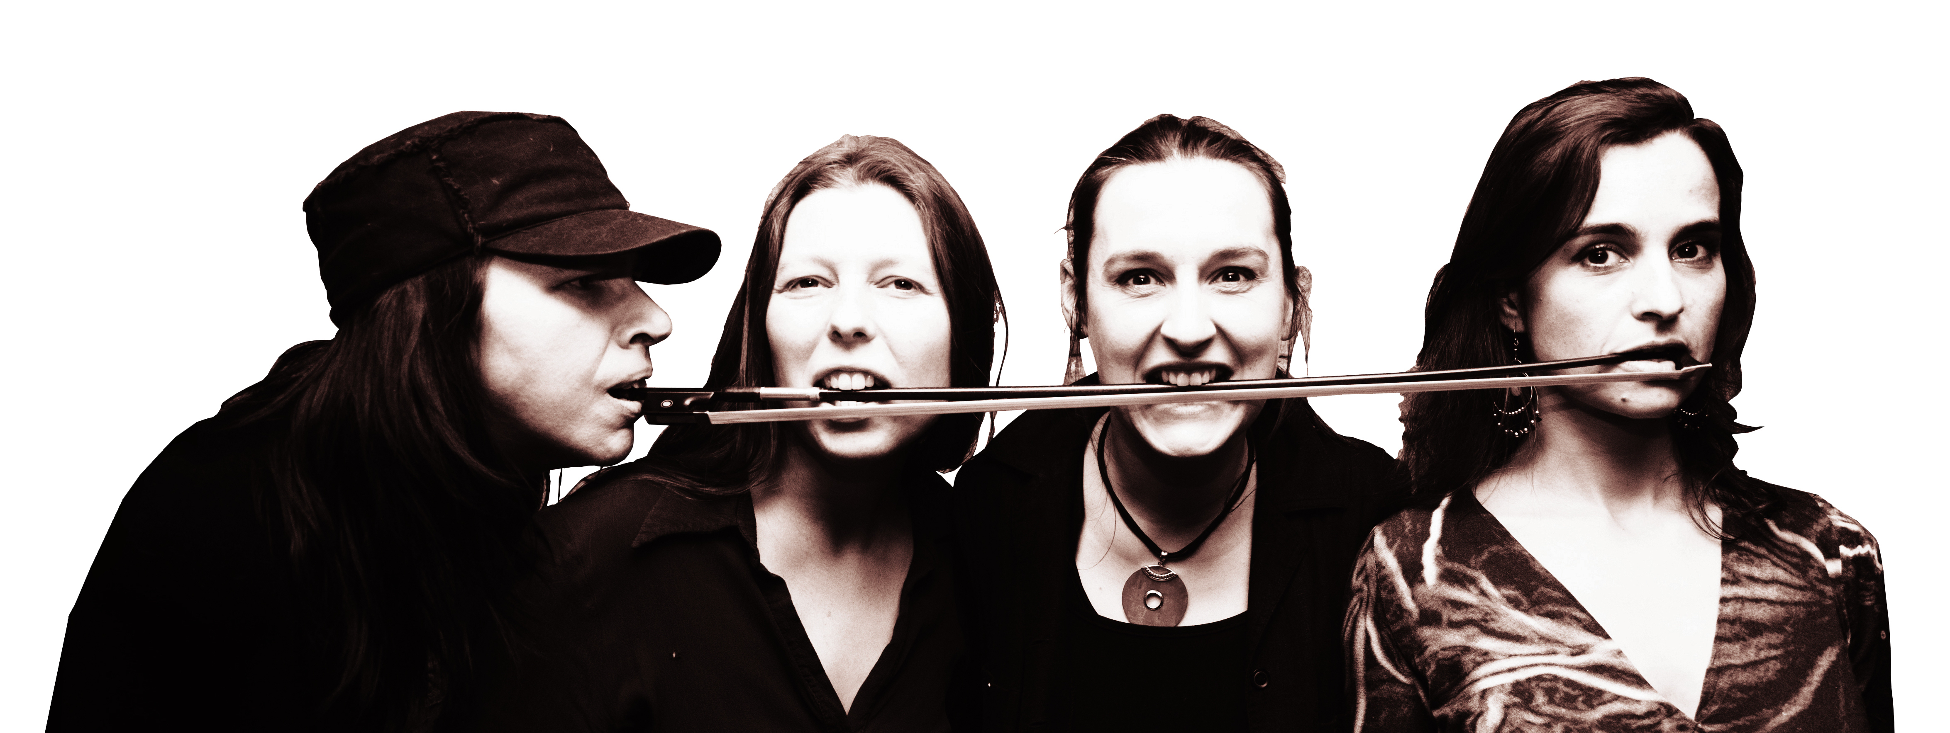Madame Baheux

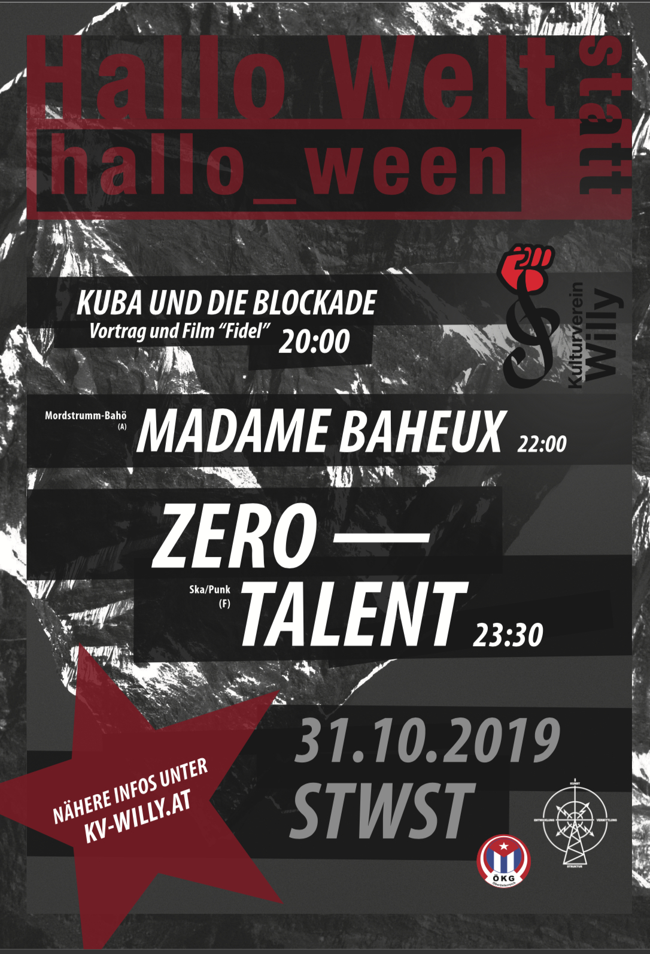Ankündigungsplakat

